EVS-25中国深圳，2010年11月5日至9日

第25届世界电池、混合动力和燃料电池电动车研讨会和展览

基于Matlab/Simulink的电池模型参数估计

穆罕默德·道wd、诺欣·奥马尔、巴伐利亚·韦尔布鲁格、彼得·范登·博什、乔里·范米尔洛

比利时，巴黎，布鲁塞尔，巴黎2，1050 Elsene的Vrije大学

布鲁塞尔伊拉斯谟大学学院，IWT Nijverheidskaai 170，1070安德莱赫特，比利时电子邮件: mdaowd@vub.ac.be

摘要-电池的特性和在不同工作条件下的性能对其应用至关重要，尤其是在电动汽车中。有了准确高效的电池模型，它可以预测和优化电池性能，尤其是在实际运行时使用的情况下，如电池管理系统( BMS )。在建立可靠的电池模型之前，需要一种精确的电池参数估计方法。三种著名的电池型号；新一代汽车伙伴关系( PNGV )、戴维南和二阶电池模型通常用于电池建模。

针对三种电池模型，提出了一种利用Matlab/Simulink参数估计工具进行参数估计的新方法。锂聚合物( Li-Po) 12Ah 3.7V电池通过在不同充电状态( SoC )、温度和电流速率下的特定标准测试进行测试，并根据这些条件估计三个模型参数。介绍了PNGV电池参数估计电子表格法和Matlab/Simulink参数估计方法的比较。EVS25的版权形式。

关键词-参数估计方法，Matlab/Simulink，戴维南电池模型，PNGV，FreedomCAR电池

模型。

1 .介绍

锂离子( Li - Ion ) /锂聚合物( Li-Po )电池被认为是高容量电池，可以设计用于高能或大功率应用。虽然需要一种能够描述电池行为的模型，但是随着电池条件的变化，例如SoC、温度、电流率、负载条件静态或动态负载及其应用。三种电池模型，新一代车辆伙伴关系( PNGV )、戴维南和二阶电池模型通常用于[ 1 - 5的电池建模。在选择电池型号之前，必须仔细执行两个步骤，以从电池型号中获得最佳性能；第一步应用标准测试来估计电池参数，第二步使用精确的方法来估计电池参数，误差最小。近年来，提出了一些方法，采用不同的参数估计方法，这些方法根据估计参数的处理时间、其复杂程度或使用简单的电池模型[ 1号、[ 6号和[ 7号而有所不同。[ 1 ]使用PHGV电池参数估计电子表格的方法有一个局限性，即它仅用于PNGV电池模型。[ 6 ]中提出的参数估计通过使用扩展卡尔曼滤波( EKF )而变得复杂，[ 7 ]中提出的方法有许多数学表达式来提取电池参数，这些表达式相对复杂，导致估计时间较长。

本文提出了一种利用Matlab/Simulink参数估计工具进行参数估计的新方法，该方法简单、快速、实用、功能强大。这种方法的主要优点是，当用户构建时，它可以用于任何电池模型，并且完全控制评估进度。此外，本文还介绍了

根据电池模型参数估计，比较三种常见电池模型戴维南、PNGV和二阶电池模型。还模拟了三种电池模型，以验证它们在不同负载电流分布下的参数。

论文的组织如下。第2节。电池模型和参数估计方法。第3节。三种模型不同参数估计方法的参数误差比较。第4节。说明了使用Simulink对电池模型参数的估计以及估计的参数结果。第5节。模型参数验证。第6节。论文结论。

2 .电池模型和参数估计方法

2.1。电池模型

用于描述电池模型的三种常用等效电路是戴维南，其描述了具有理想电池电压源( VOC )、内阻( Ro )和并联电容( CTr )的电池，以及过压电阻( RTr )、PNGV，其描述了具有开路电压源( OCV )、内阻( Ro )、开路电压电容( 1 / OCV’)和并联电容极化电路( C )、电阻( Rp )的电池，以及二阶电池模型，其描述了具有电池电压源( VOC )、内阻( Ro )的电池借助Simulink建模，对这些电池模型的参数进行了评估和验证。

EVS-25中国深圳，2010年11月5日至9日

第25届世界电池、混合动力和燃料电池电动车研讨会和展览

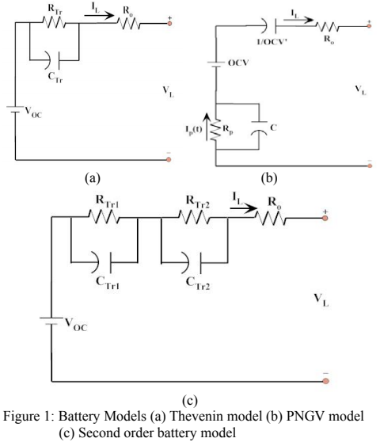

对电池进行了标准测试，以提取其不同的模型参数，如容量测试、动态放电性能( DDP )测试和混合脉冲功率表征( HPPC )测试[ 1 ]。这些测试在不同的SoC、温度和C -速率下进行。

2.2。PNGV电池参数估计电子表格方法:

从预感测试，特别是HPPC测试，PNGV电池模型参数可以使用PNGV电池参数估计电子表格方法来估计，如图2所示。

这种方法的缺点是剩余值( r )必须超过0.995，在某些情况下，根据被测电池和测试过程，剩余值是无法达到的。此外，该方法的主要缺点是它仅适用于PNGV电池模型参数。

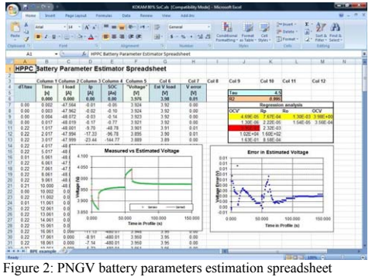

2.3。Simulink参数估计方法:

提出了一种在Simulink环境下使用Matlab/Simulink参数估计工具[ 8 ]估计电池参数的新方法。任何建议的电池模型都可以使用Simulink简单的数学模块来构建，如图3-a所示，或者使用SimPowerSystems模块集，如图3-b所示。图3.a和3.b所示的Simulink中构建的电池模型基于等式1和2 [ 1 ]。

[ ] [ ] [ ]∫L = -左-右-左-右-右-左-右-左-右

( 1 )

其中极化电流Ip是微分方程的解

( )

τ

保赔险

DT

直接投资

=

( 2 )

具有指定的初始条件，例如，在t = 0时，Ip = 0。

其中:

OCV是一种理想的电压源，代表

“开路”电池电压

电池内部“欧姆”电阻

电池内部“极化”电阻RP周围的分流电容

极化时间常数，τ = C.RP电池负载电流

通过极化电阻的电流电池端子电压

1/OCV' A电容，用于说明

开路电压随负载电流IL的时间积分的变化。

罗

菲律宾共和国

τ

白细胞介素

知识产权

VL

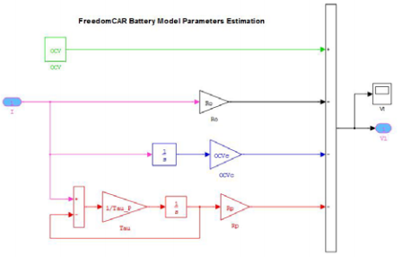

(一)

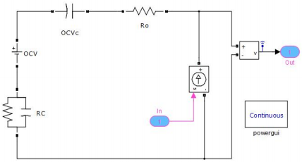

(二)

图3 :用于参数估计的Simulink模型: a-Simulink数学块，b-SimPowerSystems块集

EVS-25中国深圳，2010年11月5日至9日

第25届世界电池、混合动力和燃料电池电动车研讨会和展览

通过使用预兆测试数据，例如电流和电压的时间函数，其中电流-时间向量用作模型的输入，电压-时间向量用作模型的输出。此外，作为图3所示Simulink模型输入的待估计参数的任何初始值及其范围，可以进行参数估计过程，并控制估计参数，如步长、解算器类型、将估计哪些参数以及哪些参数将保持恒定、参数范围等。程序将找到合适的参数来拟合输入数据，使测量值和估计值之间的误差最小。

3 .三种模型不同参数估计方法的参数误差。

使用PNGV参数估计电子表格(仅适用于PNGV电池模型)和Matlab/Simulink对三种电池模型进行了电池模型参数估计。PNGV电池模型参数的一个研究案例由PNGV电子表格和Simulink方法估算，如图4所示；测量和估计的电压比较以及测量和估计的电压之间的相应误差在80% SoC和25℃下进行

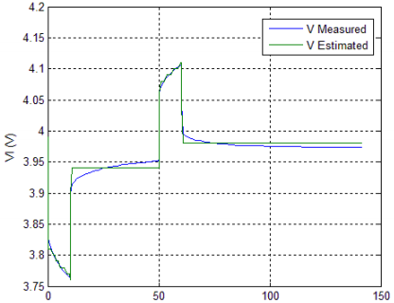

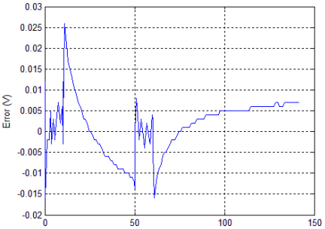

(一)

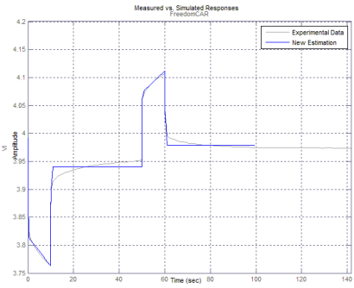

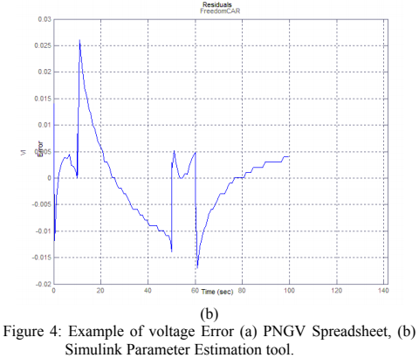

如图4所示，对于PNGV电池模型，两种参数估计方法在估计电压上几乎具有相同的误差，但是Simulink方法更简单、更准确，因为控制了估计步骤，并且如前所述，完全控制了估计过程，速度更快。此外，Simulink方法对任何模型都有效，这使得Simulink成为参数估计和模型修改的一个很好的工具。

也适用于其他两种电池型号；还使用Simulink参数估计工具估计戴维南和二阶参数。一个研究案例的结果是，两个模型估计了在80% SoC和25°C时测量电压和估计电压之间的参数误差，如图5所示。

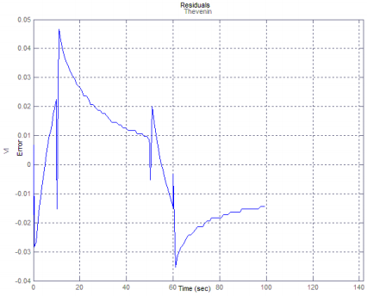

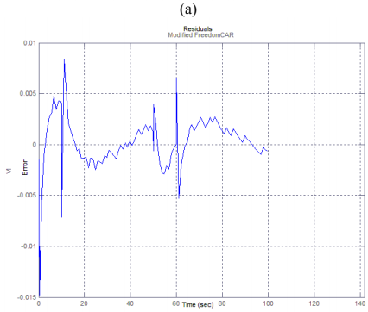

EVS-25中国深圳，2010年11月5日至9日

第25届世界电池、混合动力和燃料电池电动车研讨会和展览

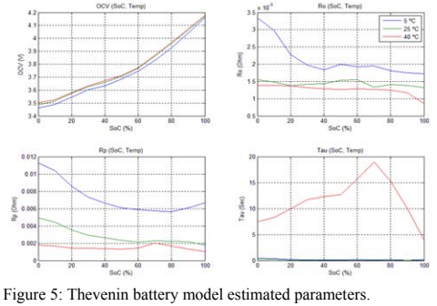

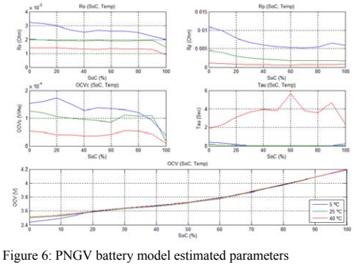

(二)

图5 :使用Simulink (a )戴维南( b )二阶电池模型测量和估计的电压误差。

如图4和5所示；戴维南电池模型在80% SoC和25°C下的参数估计给出了0.045 V (1.2 % )的最大误差，PNGV电池模型给出了0.025 V (0.68 % )的最大误差，二阶电池模型给出了0.01 V (0.27 % )的最大误差。

二阶电池模型给出的误差小于PNGV和戴维南模型，也就是说，根据并联RC网络数量的增加，它提高了预测电池响应[ 5 ]的准确性。因此，可以预期该模型在验证过程中会有最佳的响应。

4 .使用Simulink参数估计对估计参数进行建模:

使用Simulink参数估计工具估计三种电池模型的参数，如图5 - 7所示。它们是SoC和温度的函数。

二阶电池模型的另一个估计参数是25°C时SoC和C -速率的函数，如图8所示。

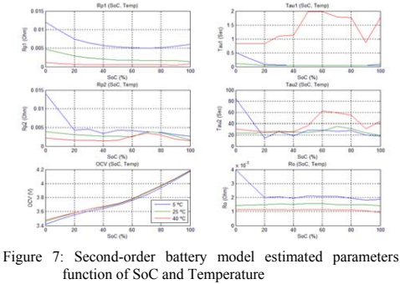

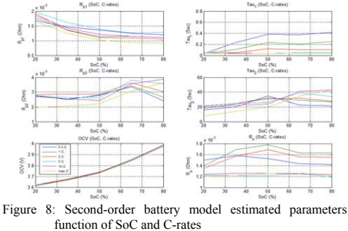

EVS-25中国深圳，2010年11月5日至9日

第25届世界电池、混合动力和燃料电池电动车研讨会和展览

5 .模型参数验证。

使用Simulink对这三个模型进行了仿真，以验证它们的估计参数，验证使用了两个电流分布，第一个使用HPPC测试分布，第二个使用恒定电流12A。图9；显示了在两种负载条件下三种模型的测量电压和估计电压之间的误差。

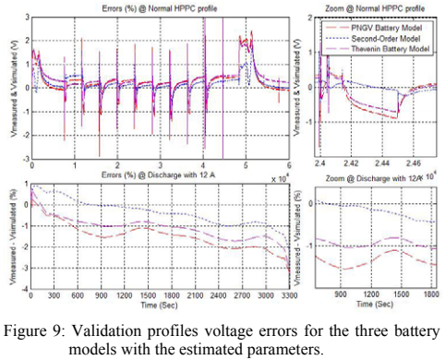

6 .结论

用于参数估计的标准电池测试用不同的电池模型参数估计方法来表示。提出了一种利用Matlab/Simulink对任意电池模型进行参数估计的新方法。该方法基于Matlab/Simulink参数估计工具。它的优点是加工时间短，工具简单，功能强大。它也给出了准确的结果。这种方法的主要优点是:当用户需要完全控制估计进度时，它可以用于任何电池模型。它用于估计三种不同电池模型的电池模型参数；戴维南、PNGV和二阶电池模型。

在不同的SoC、温度和C速率下，对三种模型的参数进行了估计和比较。二阶电池模型给出了比比较电池模型更好的结果，其中对于参数估计过程，戴维南电池模型给出了0.045 V (1.2% )的最大电压误差，PNGV电池模型给出了0.025 V (0.68 % )的最大误差，二阶电池模型给出了0.01 V (0.27 % )的最大误差，这为电池模拟建模提供了最佳响应。此外，它在验证模拟期间给出了最佳响应。验证配置文件证明Simulink参数估计方法对于任何电池模型参数估计都是准确有效的。

7 .感谢

作者要感谢佛兰德斯路的米格尔·达恩斯、史迪因·鲍维尔和沃特·德·尼伊斯。和VITO的格里特斯·穆德，感谢他们在电池测试期间的支持。

8 .参考

[ 1 ]爱达荷州国家工程与环境实验室，FreedomCAR混合动力电动汽车电池测试手册，2003年10月。

[ 2 ]陈敏，林康-莫拉，通用，“能够预测运行时间和I-V性能的精确电池模型”，IEEE能源转换交易，第21卷，第2期，2006年6月，第504 - 511页。

[3] Ryan C. Kroeze，Philip T. Krein，“动态电动车辆模拟中使用的电池模型”，IEEE电力电子专家会议，2008，第1336 - 1342页。

[4] Rao，R，Vrudhula，S，Rakhmatov，“能量感知系统设计的电池建模”，IEEE计算机协会，2003年12月，第77 - 87页。

[ 5 ] Schweighhofer，K. M. Raab和G. Brasseur，“使用自动化测试系统对大功率汽车电池建模”IEEE Trans .《仪器和测量》2003年第52卷，第1087 - 1091页。

[ 6 ] Gregory L . Plet“基于LiPB的HEV电池组电池管理系统的扩展卡尔曼滤波:第3部分。状态和参数估计，《电源杂志》，第134卷，第2期，2004年8月，第277 - 292页。

[ 7 ]格林特；拉托伊，米；霍尔加河；基于连续时间模型的电池参数估计，《IEEE信号、电路和系统》，2007年，第1 - 4页。

9 .作者

穆罕默德·道瓦德

1974年出生于埃及吉萨。1999年和2006年分别从开罗/埃及赫勒万大学毕业，获得理学学士学位和理学硕士学位。现任比利时布鲁塞尔自由大学电气工程和能源技术系博士研究员。

研究兴趣包括电动汽车中的电池，特别是BMS。比利时布鲁塞尔1050号船2号。ETEC Z楼真空地带。电话: + 3226293396传真: + 3226293620电子邮件: mdaowd@vub.ac.be

诺辛·奥马尔

1982年出生于库尔德斯坦。他在布鲁塞尔的霍格肖尔·伊拉斯谟获得了电子和机械硕士学位。他目前正在比利时布鲁塞尔自由大学电气工程和能源技术学院攻读博士学位。他的研究兴趣包括应用

混合动力汽车中的超级电容器和电池。

EVS-25中国深圳，2010年11月5日至9日

第25届世界电池、混合动力和燃料电池电动车研讨会和展览

巴伐利亚维尔布鲁格

2007年毕业于工业工程硕士。此时，他正在攻读博士学位。布鲁塞尔自由大学( VUB )的候选人，他目前正在对电池和EDLC的集成模型进行研究。

彼得·范·登·博希

他毕业于土木机械专业

来自布鲁塞尔Vrije大学的电工工程师，以论文“电动汽车:提高标准”为他在同一所大学的博士学位辩护。他目前是布鲁塞尔伊拉斯穆索日学校和布鲁塞尔弗里杰大学工程系的讲师，负责

与国际协会CITELEC和AVERE合作，协调电动车的研究和示范项目。他的主要研究兴趣是电动汽车标准化，在这方面，他参与了国际标准委员会的工作，如IEC TC69 (他是该委员会的秘书)和ISO TC22 SC21。

ir博士教授。乔里·范·米尔洛获得

2000年，他在布鲁塞尔Vrije大学获得机电工程科学博士学位。他现在是这所大学的全职教授，在那里他领导着MOBI - Mobility和汽车技术研究小组。目前，他负责与混合动力推进系统(动力

转换器、超级电容器、能量管理等。以及具有不同类型传动系和燃料( LCA、WTW )的车辆的环境比较。他是100多份科学出版物的作者。他是《世界电动汽车杂志》的主编和《亚洲电动汽车杂志》的联合编辑。范米尔洛教授是EPE“混合动力和电动汽车”一章的主席。他是AVERE及其比利时分部ABSE的董事会成员。他是汽车研发组织协会的积极成员。此外，他是佛兰德驱动和佛兰德氢燃料电池合作组织( VSWB )的成员。最后，范米尔洛教授是国际电力、混合动力和燃料电池研讨会国际项目委员会主席。